Appunti di ecografia interventistica PARTE GENERALE
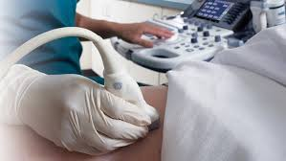

1. sonde per strutture profonde, (solitamente convex; 2.5 - 5 MHz)
2. sonde per strutture superficiali (solitamente lineari ; 6 - 13 MHz)
3. sonde endocavitarie (lineari e microconvex).
Si suddividono in:
- non trancianti
- trancianti
Il calibro è determinato in Gauge (G) e si riduce al crescere del n. di G . Il calibro interno -interno di 0,9 mm corrisponde a 20 G e rappresenta il limiti che determina la distinzione tra aghi grossi (<20 G) e sottili (Fine) (>20 G) .

Gli aghi non trancianti sono abitualmente di piccolo calibro (20-27 G = 0,9 - 0,4 mm) ed utilizzati
preferibilmente per realizzare prelievi citologici (FNB o FNAB: Fine Needle (Aspiration) Biopsy;
FNAC: Fine Needle Aspiration Citology).
Gli aghi trancianti sono impiegati per effettuare prelievi microistologici (Core Biopsy). Possono
essere sottili (21-20 G) ma più spesso di calibro maggiore (19-16 G). Mediante una punta con
margini affilati, sezionano il tessuto durante l'avanzamento della cannula con prelievo di
microfrustoli di tessuto .

FNB (Fine Needle Biopsy)
CNB (Cutting Needle biopsy, Core Biopsy) o biopsia con Ago grosso tranciante
------------------------------------------------------------------------------------------------------------------------
Con gli aghi grossi (18 – 15 G) la probabilità di complicanze è 10 volte maggiore (circa 3%) che
con aghi sottili (0.3%).

Le controindicazioni assolute sono rappresentate da: diatesi emorragica, rischio di puntura ed
attraversamento di grossi tronchi nervosi e/o vascolari, rischio di puntura ed attraversamento di
angiosarcoma con ago di grosso calibro. puntura ed attraversamento di tessuto pancreatico sano
con ago di grosso calibro (induzione di pancreatite).

Il rischio di seeding neoplastico è ( 0.003%-0.036%), sembra essere particolarmente elevato dopo biopsia di lesioni neoplastiche del pancreas (si ritiene pertanto utile non bioptizzare una massa pancreatica potenzialmente suscettibile dichirurgia resettiva) e vi sono recenti segnalazioni di un suo incremento dopo biopsia di HCC (0,8%-5,1%) .

Indicazioni del drenaggio ecoguidato

Agoaspirazione diagnostica per definizione del contenuto della raccolta, esami
microbiologici, chimico fisici,dosaggio di markers , valutazione consistenza del materiale
aspirato, (scelta del calibro del catetere da utilizzare )

Trattamento elettivo di ascessi epatici, addominali, piotorace.

Trattamento di raccolte post-chirurgiche : i rischi anestesiologici e della chirurgia sono
elevati in caso di reintervento a breve termine

Trattamento pre-operatorio di pazienti transitoriamente in condizioni critiche,
successivamente compesabili e quindi eleggibili per la chirurgia: sepsi, disordini metabolici

Evacuazione di visceri in casi di ostruzioni (nefrostomia, colecistostomia, drenaggi biliari
ecc), ecc.

Colecistostomia percutanea
Il trattamento standard è la colecistectomia a cielo aperto o laparoscopica ma è gravato da elevata morbidità e mortalità nei pazienti critici o ad alto rischio anestesiologico ( pazienti ricoverati in unità di terapia intensiva, affetti da insufficienza cardiaca, tumori avanzati, etc.)

Nei pazienti anziani critici la mortalità per colecistectomia d'urgenza può raggiungere il 30%.

La colecistostomia percutanea eco guidata (PC) è un'alternativa all'intervento chirurgico per il trattamento di colecistite acuta nei pazienti critici e in pazienti con gravi patologie concomitanti.

Procedura
Anestesia locale. Puntura percutanea trans-epatica : non si effettua la puntura diretta della colecisti
ma è più sicuro far passare l'ago attraverso il parenchima epatico e il tessuto lasso della loggia
colecistica per evitare stillicidio di bile in peritoneo.
- Inviare un campione di contenuto colecistico per l'esame colturale.
- Lavaggio con soluzione salina.
- Al termine della procedura il catetere puo essere ritirato o lasciato in situ

Ecografia per laparoscopica (LUS)
consente uno staging intraoperatorio, che allo stato attuale è il metodo di stadiazione pretrattamento più sensibile
ECOGRAFIA INTERVENTISTICA INTRAOPERATORIA

Indicazioni alla procedura
Ablazione di tumori epatici primitivi e secondari
Vi è indicazione all’ablazione intraoperatoria di Epatocarcinomi su cirrosi (HCC) e
mestastasi epatiche da carcinoma colo-rettale quando vi siano lesioni multiple, alcune
difficilmente resecabili ma soprattutto quando alcune lesioni richiederebbero ampie
resezioni con grosso sacrificio di parenchima sano.

Ablazione di tumori pancreatici localmente avanzati
L’adenocarcinoma pancreatico viene considerato localmente avanzato quando vi siano
metastasi linfonodali e/o infiltrazione dell’asse mesenterico portale.

ASPIRAZIONE ED INIEZIONE ARTICOLARE E PERIARTICOLARE

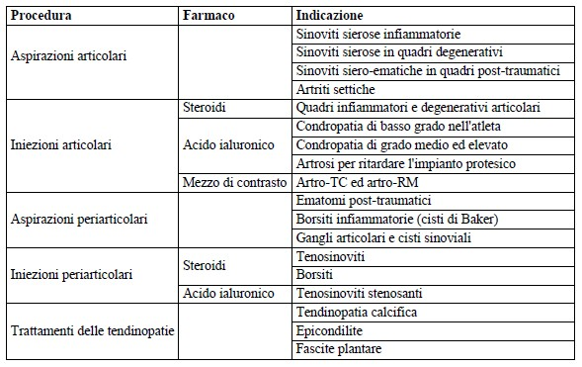

POSIZIONAMENTO CATETERE VENOSO CENTRALE (CVC)

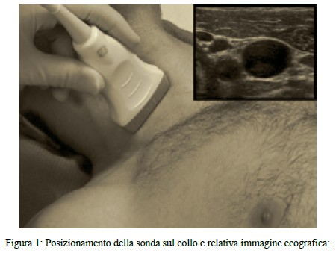

Le possibili sedi di inserzione dei CVC sono le vene giugulari, succlavie e femorali.

La scelta della sede di inserzione può dipendere da numerosi fattori :
- l’habitus corporeo del paziente,
- la sua provenienza (ambulatorio o ricovero ordinario),
- la presenza di patologia vascolare/anatomia atipica e la necessità di evitare specifiche complicanze in pazienti a rischio.

Procedura

1) Posizionare il paziente in posizione supina e, nel caso di puntura della vena giugulare interna,
utilizzare la posizione di Trendelemburg per aumentare il riempimento del vaso e ridurre il rischio
di embolia gassosa.

2) Valutare i punti di repere anatomico della regione prescelta per il posizionamento del CVC.

3) Posizionare la sonda ecografica preparata con copertura sterile in modo da ottenere una chiara
visione del vaso da pungere e delle strutture anatomiche adiacenti.

4) Pungere la cute al di sotto del trasduttore e far procedere l’ago con un’inclinazione di circa 45
gradi fino a che è chiaramente visualizzabile la punta nel lume del vaso . Può essere utile mantenere
la siringa in aspirazione finché non viene aspirato sangue. Una volta verificato che il sangue fluisce
facilmente all’interno della siringa, rimuovere la sonda ecografica e, tenendo fermo l’ago con le dita
della mano, disconnettere la siringa utilizzata per l’aspirazione.

7) Inserire la guida metallica nell’ago e farla avanzare all’interno del vaso la guida deve
penetrare all’interno del vaso facilmente, in assenza di resistenza; nel caso in cui si riscontrino
variazioni del ritmo cardiaco, ritirare indietro la guida fino al punto in cui il ritmo cardiaco si
normalizza.

8) Rimuovere l’ago facendo attenzione a lasciare la guida metallica in situ e praticare una piccola
incisione della cute nel sito di venipuntura mediante l’utilizzo di un bisturi.

9) Far scorrere con movimenti di rotazione il dilatatore sulla guida metallica attraverso i tessuti e la
vena

10) Rimuovere il dilatatore e far scorrere il catetere sulla guida metallica all’interno del vaso.

11) Rimuovere la guida metallica e verificare la corretta aspirazione del sangue e la sua facile
restituzione dalle vie del catetere (lavaggio delle vie del CVC).

12) Fissare il CVC con punti di sutura e applicare una medicazione sterile.

13) Praticare esami strumentali (Rx torace per la vena giugulare interna e la vena succlavia, Diretta
addome per la vena femorale) per confermare il corretto posizionamento del catetere ed individuare
eventuali complicanze.

